El bisó i la família

A la Prehistòria hi va haver una família de 4 persones: La mare, el pare i dos fills que vivien en una tenda feta de troncs, i al capdamunt, un os d’animal. Tota la tenda estava envoltada per un tros de pell d’animal que havien caçat ells mateixos i al terra, hi havia unes quantes pedres per aguantar-la. Al davant hi tenien un foc.
Sovint anaven a un abric molt a prop de la seva tenda a fer pintures rupestres. Dibuixaven animals perquè es pensaven que així tindrien sort a la seva cacera. La millor pintura rupestre que havien fet havia estat la d’un caçador.
Es llevaven ben d’hora per anar a caçar. Acostumaven a caçar tots els animals que es proposaven. Un dia van veure un bisó i es van proposar atrapar-lo, però aquell dia va córrer com mai i no el van caçar.
El bisó, però, no va abandonar la zona i va seguir per allà una bona temporada. Un dia, el van veure entre unes branques i de seguida se’n van adonar: Era el que havien intentat caçar unes quantes llunes abans perquè tenia una taca ben visible: Una cicatriu d’una fletxa d’uns vint-i-cinc centímetres.
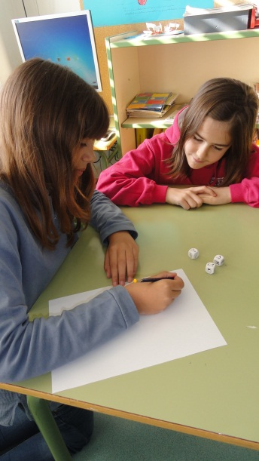
Es van adonar que aquell animal no tenia bones intencions i se’n van anar a viure ben lluny. El bisó els seguia, llavors van veure un abric situat força amunt davant d’un riu. Era el jaciment de la Roca dels Bous, i s’hi van quedar a viure. I van ser els primers humans que van viure allà.

Alba i Daniela

